Instalación en Linux
La instalación la vamos a hacer sobre una máquina virtual con centos. Para ello ejecutamos los siguientes pasos:
- Instalamos php 7 para ello tenemos que habilitar primero el repositorio EPEL
- Instalamos el servidor apache
- Habilitamos que el servicio Apache arranque al principio
- Abrimos el puerto 80 en el cortafuegos
- Descargamos la última versión del programa
- Descomprimimos el fichero descargado en la carpeta /var/www/html/
- Dentro del directorio /var/www/html/ creamos un enlace simbólico llamado dokuwiki
- Por defecto en Centos 7 el módulo de Apache mod_rewrite ya viene habilitado. Lo único que tenemos que hacer es activarlo editando /etc/httpd/conf/httpd.conf, buscamos la línea <Directory “/var/www/html”> y cambiamos la opción AllowOveride
cambiamos la opción de AllowOverride de None a All
Reiniciamos Apache para que tome los cambios
- Creamos un fichero de configuración con el siguiente contenido
- Cambiamos el propietario de los ficheros
* Modificamos los permisos en el directorio del dokuwiki
http://www.dokuwiki.org/install:permissions
http://www.dokuwiki.org/security
- Desde nuestro navegador vamos a seguir con la instalación, para ello ponemos en nuestro navegador http://ipservidor/dokuwiki/install.php
si no conecta desabilita SELinux . Temporalmente se hace con el comando setenforce 0. Permanentemente editando el fichero /etc/selinux/config y cambiando la línea a SELINUX=disabled
- Seguimos los pasos del instalador y por último borramos el fichero install.php
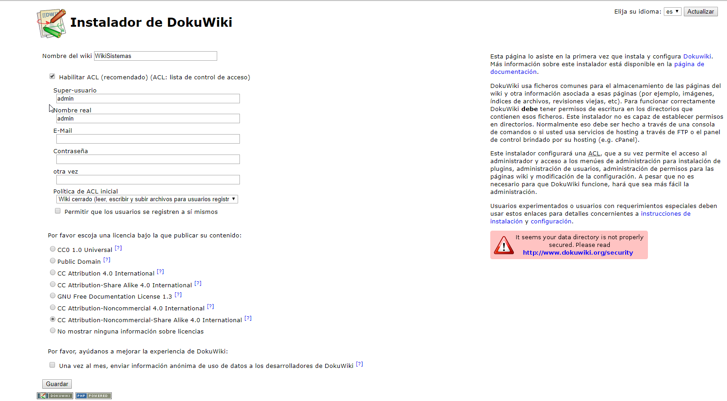

Referencias
- https://www.dokuwiki.org/install:centos
- https://hostpresto.com/community/tutorials/how-to-install-dokuwiki-on-centos-7/

